Sopro Bitumen-Dickbeschichtung KMB Flex 1-K

Sopro Bauchemie

Eigenschaften

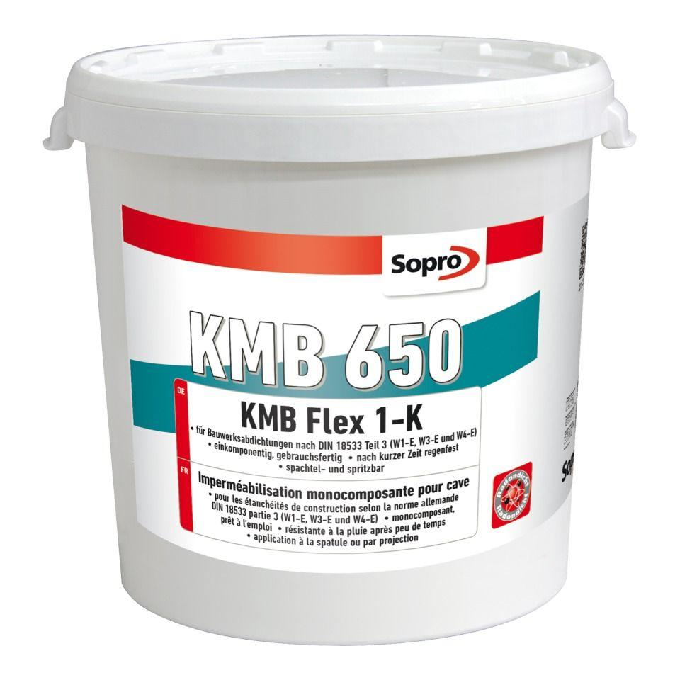

GTIN:

4005734650312

HAN:

7765030

Eigenschaften

alterungsbeständig, flexibel, kältebeständig, rissüberbrückend, spritzfähig, streich- und spachtelfähig, wasserundurchlässig

Brandverhalten

E

Lösemittelhaltigkeit / Wasserverdünnbarkeit

lösemittelfrei

Dichte (kg/m³)

650,00

Lagerfähigkeit in Monaten

12,00

Trocknungszeit (min)

5.760,00